420-KB2 – Conception Web

Labo # 6 – CSS – Sélecteurs relationnels, pseudo-classes

Exercice #1 (Répondez dans ce fichier)

Écrivez un sélecteur pour chacun des énoncés suivants.

- Tous les éléments <a> enfants d’un élément <p>.

- Tous les éléments <p> qui sont fils d'un élément <div> .

- Tous les éléments <img> enfant de rang impair du document body.

- Toutes les lignes de rang pair situées dans le corps d'une table.

- Le second élément de type <p> enfant d'un élément <article> placé dans un élément <div>.

- Les voisins immédiats de type « span » d’un élément de type « p ».

- Les voisins généraux de type « p» d’un élément de type <h2>

- Expliquez le principe entre la cascade est l’héritage en CSS ?

- Vrai ou faux ? Une pseudo-classe comme «:hover » me permet de répondre uniquement au survol de la souris sur un élément de type <a>.

Exercice #2

Soit le bout de code HTML suivant :
<!DOCTYPE html>
<html lang="fr">
<head>
<meta charset="UTF-8">
<title>Exemple de sélecteur voisin direct</title>
</head>
<body>
<p>
Les EM voisins directs d'un EM sont en rouge. Ceux
voisins directs d'un SPAN sont sur fond jaune.
</p>
<div>
<em>1er EM</em> <em>2e EM</em> <em>3e EM</em>
<span>SPAN</span> <em>4e EM</em> <em>5e EM</em>
<em>6e EM</em>
</div>
</body>
</html>
- Écrivez le sélecteur relationnel pour faire en sorte que l’élément <em> immédiat du span soit en vert ?

- Écrivez le sélecteur relationnel pour faire en sorte que tous les voisins généraux <em> du <span> soit sur fond jaune ?

- Écrivez le sélecteur relationnel qui permettra de mettre une bordure verte de 1 pixel au 4e <em> situé dans la balise parent <div> ? (Vous aurez aussi besoin de la pseudo-classe «:nth-child() »)

Exercice #3
Soit le bout de code HTML suivant :

<div>
<h2>Titre1</h2>
<ul>
<li>Item1:<p>resumé item1..........</p></li>
<li>Item2:<p>resumé item2.......</p></li>
<li>Item3:<p>resumé item3........</p></li>
</ul>
<p>Lorem ipsum dolor sit amet, consectetur adipisicing elit</p>
<p>Lorem ipsum dolor sit amet, consectetur adipisicing elit</p>

<h2>Titre2</h2>
<p>Lorem ipsum dolor sit amet, consectetur adipisicing elit</p>
<p>Lorem ipsum dolor sit amet, consectetur adipisicing elit</p>
<div>
<h2>exemple1</h2>
<p>Lorem ipsum dolor sit amet, consectetur adipisicing elit</p>

</div>
</div>

Utiliser les sélecteurs relationnels et appliquer les styles CSS ci dessous. Créez un sélecteur pour chacun des points suivants dans votre fichier css :

- Un retrait gauche de 20px pour tous les paragraphes descendants de l’élément <div>.
- Une couleur de texte verte pour tous les paragraphes enfants d’un élément <li>.
- Un background de couleur jaune pour les paragraphes voisins directs d’un élément <h2>.
- Une bordure noir et solide pour tous les paragraphes voisins généraux du titre "h2".
Le résultat :

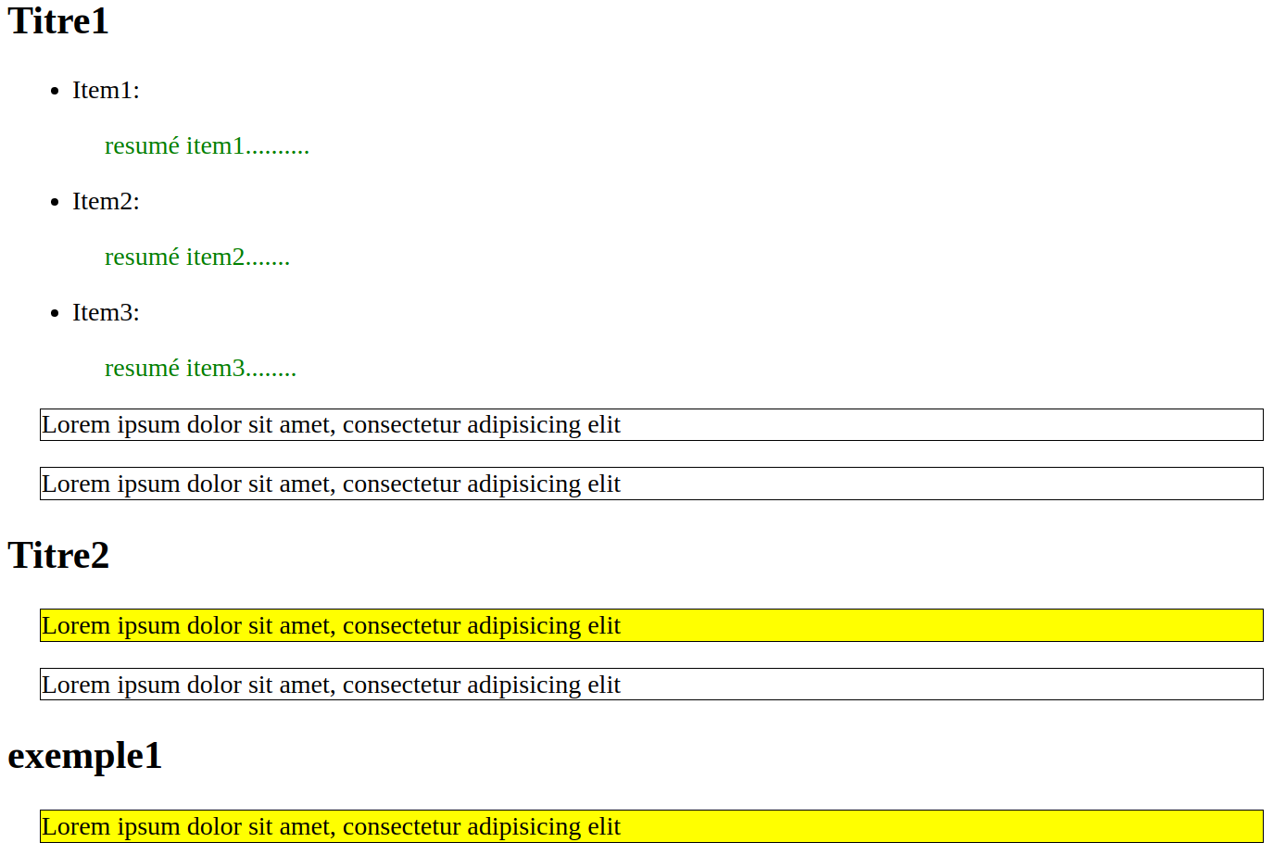

Exercice #4
À partir du code HTML suivant qui créé un tableau :

<table>
<caption>Planning des taches par équipe</caption>
<thead>
<tr>
<th rowspan="2">Equipes</th>
<th colspan="10"> Janvier </th>
<th rowspan="2"></th>
</tr>
<tr>
<th colspan="2">Lundi</th>
<th colspan="2">Mardi</th>
<th colspan="2">Mercredi</th>
<th colspan="2">Jeudi</th>
<th colspan="2">Vendredi</th>
</tr>
</thead>
<tbody>
<tr>
<td>Equipe1</td>
<td colspan="6">Tache1</td>
<td colspan="4">Tache2</td>
<td rowspan="2">Semaine 1</td>
</tr>
<tr>
<td>Equipe2</td>
<td colspan="5">Tache1</td>
<td colspan="5">Tache2</td>
</tr>
<tr>
<td>Equipe1</td>
<td colspan="2">Tach3</td>
<td colspan="6">Tache4</td>
<td colspan="2">Tache5</td>
<td rowspan="2">Semaine 2</td>
</tr>
<tr>
<td>Equipe2</td>
<td colspan="4">Tache3</td>
<td colspan="6">Tache4</td>
</tr>
<tr>
<td>Equipe1</td>
<td colspan="5">Tache5</td>
<td colspan="5">Tache6</td>
<td rowspan="2">Semaine 3</td>
</tr>
<tr>
<td>Equipe2</td>
<td colspan="2">Tache5</td>
<td colspan="8">Tache6</td>
</tr>
<tr>
<td>Equipe1</td>
<td colspan="6">Tache7</td>
<td colspan="4">Tache8</td>
<td rowspan="2">Semaine 4</td>
</tr>
<tr>
<td>Equipe2</td>
<td colspan="5">Tache7</td>
<td colspan="5">Tache8</td>
</tr>
</tbody>
</table>

Appliquer les styles css suivants au tableau. Créez un sélecteur pour chaque question.
- Ajouter une marge interne de 10px et un alignement centré pour toutes les cellules "th et td".
- Mettre en couleur de fond "#FCB941" toutes les lignes "tr" du tbody qui viennent en positions paires et en couleur de fond "#F1654C" les lignes qui viennent en positions impaires.
- Cibler la deuxième balise "th" de la première "tr" qui contient le mois Janvier pour lui changer la taille en "200 %" et la couleur en bleu.
- Donner à la première cellule de chaque ligne en position impaire ,une couleur de fond "#7E3661" et une couleur "#fff".(Utiliser les pseudo classes nth-child et first-child)
- Donner à la première cellule de chaque ligne en position paire ,un background "#888888" et une couleur "#fff".(Utiliser les pseudo classes nth-child et first-child)
- Donner à la dernière cellule de chaque ligne en position impaire ,un background "#8870FF" et une couleur "#fff".(Utiliser les pseudo classes nth-child et last-child)

Exercice #5
Produisez le petit menu suivant :
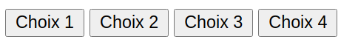

Écrivez la pseudo-classe pour qu’au survol de la souris sur l’un de ces choix, les styles suivants soient appliqués :
- Un « background-color » et un « box-shadow » de votre choix.
- Faites en sorte aussi que les coins supérieurs gauche et droite soient arrondis (Utilisez border-top-left-radius et border-top-right-radius. Les valeurs sont en pixels).

Remise : Lundi 2 novembre avant 23:59

